PROCESO DE GESTIÓN DE FORMACIÓN PROFESIONAL INTEGRAL
Documento de Apoyo No. DA-05 – Cinemática directa e inversa y planificación de movimientos con MoveIt 2.
Nombre del Proyecto Formativo: CELDA ROBÓTICA COLABORATIVA CON VISIÓN ARTIFICIAL INTEGRADA EN ROS 2 (JETCOBOT – NVIDIA JETSON AGX ORIN)
Actividad de Proyecto Formativo: IMPLEMENTAR UNA CELDA ROBÓTICA COLABORATIVA CON VISIÓN ARTIFICIAL Y ROS 2, DE LA SIMULACIÓN AL ROBOT REAL, Y TRANSFERIR EL CONOCIMIENTO AL CENTRO DE FORMACIÓN.
Actividad de Aprendizaje: Calcular la cinemática directa e inversa del cobot y planificar movimientos libres de colisión con MoveIt 2, interpretando los resultados (multiplicidad de soluciones, singularidades, alcance).
Parte de la transferencia: Parte A – Simulación en el PC.
Equipo de trabajo: PC con Ubuntu 22.04 y ROS 2 Humble. No se usa la Jetson ni se energiza el robot.
Duración Estimada: 2 horas.
Sesión: Día 2 – 04/11/2026, 8:00 a.m. – 10:00 a.m.
Relación con la Guía de Aprendizaje: Actividad 3.3.4 (apropiación).

Nombre del participante: ____________________________________ Fecha: ____________________
PARTE A · TRABAJO EN EL PC (SIMULACIÓN):
Todo el trabajo de este documento se hace en el PC con Ubuntu 22.04 y ROS 2 Humble, con el robot simulado (mock y Gazebo) y, cuando se indique, una cámara USB conectada al PC. No se usa la Jetson ni se energiza el robot. Cada bloque de comandos indica Terminal (PC).

1. OBJETIVOS DE APRENDIZAJE
- Formular la cinemática directa (FK) como producto de transformaciones homogéneas y calcular el Jacobiano geométrico.
- Resolver la cinemática inversa (IK) de forma numérica (mínimos cuadrados amortiguados) y analizar su multiplicidad.
- Evaluar la manipulabilidad y el espacio de trabajo útil del cobot.
- Describir la arquitectura de MoveIt 2 (move_group, SRDF, IK, OMPL, escena de planificación, ejecución).
- Planificar y ejecutar movimientos articulares, de pose y cartesianos desde RViz2, la CLI, Python y C++.

2. FUNDAMENTOS

2.1 Cinemática directa
Para un manipulador serie de n articulaciones, la pose del efector final respecto a la base es el producto de las transformaciones de cada articulación (ecuación (1) de DA-04) [2], [1]:
$T_{world}^{tcp}\left(q\right)=T_{world}^{0}\left(\prod_{i=1}^{6}{T_{i−1}^{i}}\left(q_{i}\right)\right)T_{6}^{tcp}=\left[\begin{matrix}R\left(q\right) & p\left(q\right) \\ 0^{T} & 1\end{matrix}\right]$ (1)
El Jacobiano geométrico relaciona velocidades articulares con la velocidad espacial del TCP. Para articulaciones de revolución con eje unitario zᵢ y origen oᵢ expresados en la base:
$\left[\begin{matrix}v \\ ω\end{matrix}\right]=J\left(q\right) \dot{q}, J_{i}=\left[\begin{matrix}z_{i}×\left(p−o_{i}\right) \\ z_{i}\end{matrix}\right]$ (2)
En una singularidad J pierde rango y el robot pierde movilidad en alguna dirección. El índice de manipulabilidad de Yoshikawa cuantifica la distancia a la singularidad [4]:
$w\left(q\right)=\sqrt{det\left(JJ^{T}\right)}$ (3)

2.2 Cinemática inversa
La IK busca q tal que T(q) = Td. Para el JetCobot (eje de muñeca no esférica y desplazamientos laterales) se usan métodos numéricos. El método de mínimos cuadrados amortiguados (DLS) itera [5]:
$Δq=J^{T}{\left(JJ^{T}+λ^{2}I\right)}^{−1}e, e=\left[\begin{matrix}p_{d}−p \\ 1/2\left(n×n_{d}+s×s_{d}+a×a_{d}\right)\end{matrix}\right]$ (4)
El amortiguamiento λ evita velocidades enormes cerca de singularidades a costa de un pequeño error. En jc_apps/kinematics.py se implementan (1)–(4) en ~100 líneas de NumPy a partir del URDF (el error de orientación se calcula con la forma eje-ángulo, equivalente a (4) para errores pequeños). MoveIt 2 usa por defecto el plugin KDL [6], también numérico (Newton–Raphson con reinicios aleatorios dentro de un tiempo límite). Consecuencias prácticas:
- Multiplicidad: una misma pose admite varias configuraciones (codo arriba/abajo, muñeca girada). En la validación, /compute_ik devolvió para (0,18; −0,06; 0,12) m con TCP hacia abajo la solución q = (1,5; −85,8; 88,7; −92,9; 0; 1,5)°, distinta de la configuración ready.
- Incompletitud: un solver numérico puede no encontrar una solución que existe. Al barrer la mesa con /compute_ik (50 ms, 8 intentos por punto) aparecieron celdas aisladas sin solución dentro de la zona alcanzable (Figura 1); aumentar el tiempo, usar semillas o un solver alternativo (p. ej. pick_ik) mitiga el problema.
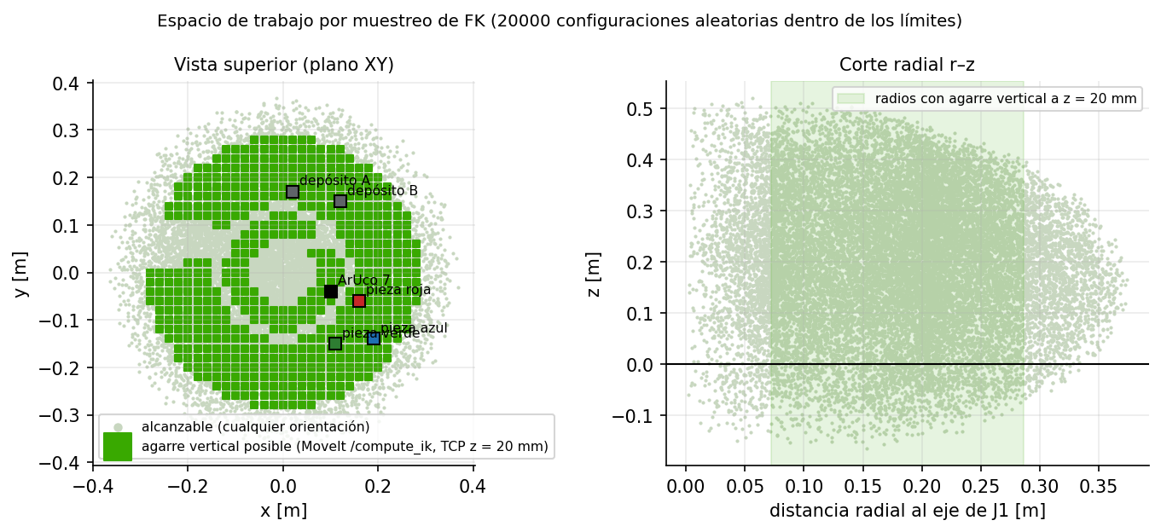
Figura 1. Espacio de trabajo del modelo: nube de FK (gris) y celdas de la mesa donde existe agarre vertical con el TCP a 20 mm de altura según MoveIt (verde). Se marcan las piezas y depósitos del mundo de simulación.
La zona de agarre vertical es una corona entre ≈ 0,14 m y 0,29 m del eje de J1 (con algunos puntos más cercanos): demasiado cerca, el codo no puede plegarse; demasiado lejos, el brazo no alcanza con la herramienta vertical. Diseñe la celda (piezas, depósitos, cámara) dentro de esa corona.
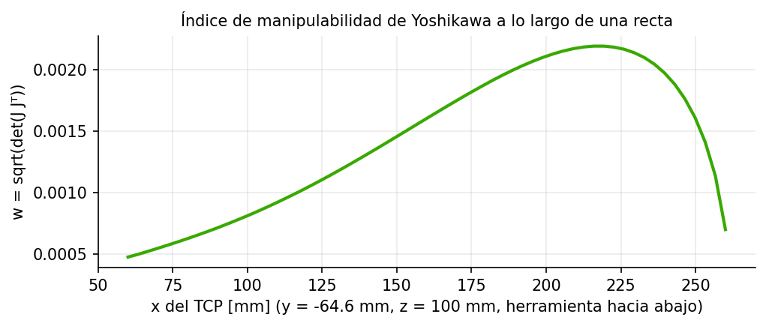
Figura 2. Manipulabilidad (3) a lo largo de una recta con la herramienta vertical, calculada con la IK DLS de jc_apps.

2.3 MoveIt 2
MoveIt es el marco de manipulación más usado en ROS [7]. En ROS 2 el nodo central es move_group (Figura 3), que combina la descripción del robot (URDF + SRDF), un plugin de IK, el planificador OMPL, la escena de planificación (colisiones), la parametrización temporal y la ejecución mediante controladores FollowJointTrajectory [8].
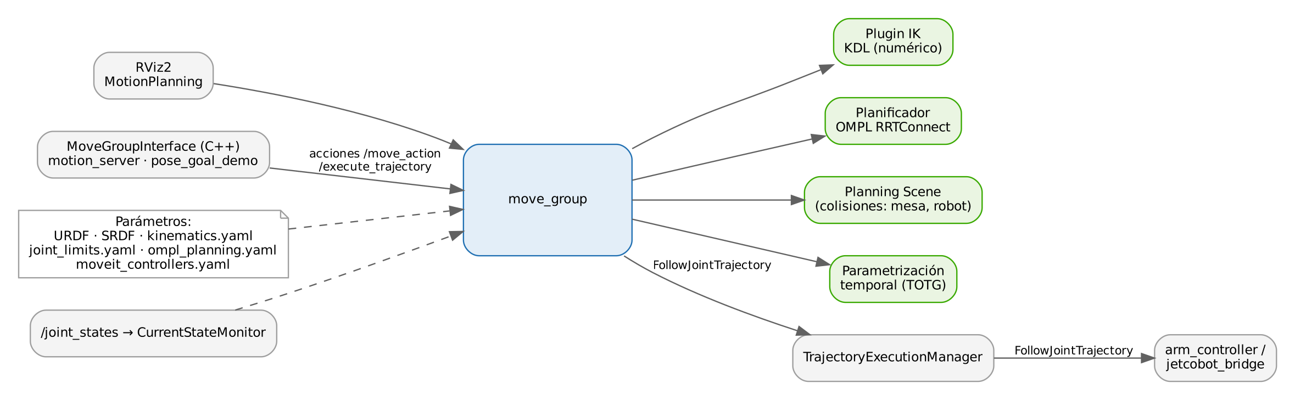
Figura 3. Arquitectura de MoveIt 2 tal como se configura en jc_moveit_config.
Tabla 1. Configuración de MoveIt 2 del JetCobot.
Elemento | Archivo en jc_moveit_config | Contenido
SRDF | config/jetcobot.srdf | Grupos arm (cadena base_link→tcp) y gripper; estados home, ready, observe, open, close; matriz de colisiones deshabilitadas.
IK | config/kinematics.yaml | KDL, resolución 0,005, timeout 0,05 s.
Límites | config/joint_limits.yaml | 1,5 rad/s y 3 rad/s² por articulación; escalado por defecto 30 %.
Planificador | config/ompl_planning.yaml | RRTConnect por defecto [10]; RRT*, PRM disponibles [9]; adaptadores con TOTG [11].
Controladores | config/moveit_controllers.yaml | arm_controller, gripper_controller (FollowJointTrajectory).

Nota:
En un proyecto nuevo esta configuración se genera con el MoveIt Setup Assistant (ros2 launch moveit_setup_assistant setup_assistant.launch.py). En jc_ws se escribió a mano para controlar cada parámetro; compare ambos enfoques como ejercicio.

3. PROCEDIMIENTO PASO A PASO

Paso 0. Incorporar al robots_ws el material de este documento
El espacio de trabajo ~/robots_ws se construye a medida que avanza la transferencia: cada documento incorpora solo el material que usa. Copie desde la reserva (~/jc_reserva, DA-02 Paso 7) lo siguiente y revise su contenido antes de ejecutarlo:
Se incorpora | Qué contiene
src/jc_moveit_config | Configuración de MoveIt 2 escrita a mano: SRDF (grupos arm/gripper, poses home/ready/observe), kinematics.yaml (KDL), OMPL, límites y controladores.
src/jc_motion | Nodos C++ sobre MoveGroupInterface: motion_server (servicios /jc/move_to_pose, /jc/move_to_named, /jc/set_gripper) y pose_goal_demo.
src/jc_bringup | Lanzadores de la celda: mock.launch.py (este documento), sim.launch.py (Gazebo, DA-06) y real.launch.py (Parte B); mundos y configuración celda.yaml.

Terminal (PC)
cp -r ~/jc_reserva/jc_ws/src/jc_moveit_config ~/robots_ws/src/

cp -r ~/jc_reserva/jc_ws/src/jc_motion ~/robots_ws/src/

cp -r ~/jc_reserva/jc_ws/src/jc_bringup ~/robots_ws/src/

cd ~/robots_ws

colcon build --symlink-install --packages-select jc_moveit_config jc_motion jc_bringup

source install/setup.bash

# explore la estructura
tree -L 2 src/

# paquetes del workspace hasta ahora
ros2 pkg list | grep -E "jc_|mi_celda"

Resultado esperado:
Summary: 3 packages finished. jc_motion es C++ y es el que más tarda (1–3 minutos); si el PC se queda sin memoria use --parallel-workers 2. jc_bringup declara también jc_driver, que se incorpora en la Parte B (DA-14): no hace falta para los lanzadores mock y sim.

Paso 1. FK, Jacobiano e IK con Python (sin MoveIt)
Python (con el overlay de robots_ws cargado)
import subprocess, numpy as np
from ament_index_python.packages import get_package_share_directory as share
from jc_apps.kinematics import SerialChain

urdf = subprocess.check_output(["xacro", share("jc_description") + "/urdf/jetcobot.urdf.xacro",
"sim_mode:=real"]).decode()
ch = SerialChain(urdf, "world", "tcp")
q = np.radians([0, 0, -90, 0, 0, 0])
T = ch.fk(q); print(np.round(T, 4)) # TCP (0.1692, -0.0646, 0.1264), z hacia abajo
print("w =", ch.manipulability(q)) # 1.79e-03
q_sol, ok, err = ch.ik(T, np.radians([10, 5, -80, -5, 0, 0]))
print(ok, err, np.degrees(q_sol).round(2))

Resultado esperado:
FK: TCP = (0,1692; −0,0646; 0,1264) m con eje z = (0, 0, −1). La IK converge (ok = True) con error < 0,1 mm. Estos mismos valores verifican las pruebas unitarias de jc_apps.

Paso 2. Celda en modo mock y RViz2 MotionPlanning
Terminal (PC)
ros2 launch jc_bringup mock.launch.py

- En el panel MotionPlanning → Planning: grupo arm, Goal State = observe, Plan y luego Execute.
- Arrastre el marcador interactivo del TCP a una pose alcanzable; observe cómo el robot fantasma (naranja) solo sigue posiciones con solución de IK.
- En Options cambie Velocity Scaling (0,1 → 0,5) y compare la duración de la trayectoria.
- En Context cambie el planificador (RRTConnect, RRTstar, PRM) y registre tiempo de planificación y longitud del camino (Tabla 2).
INSERTAR IMAGEN / CAPTURA (por el instructor):
Captura de RViz2 con el plugin MotionPlanning mostrando la trayectoria planificada hacia observe.

Tabla 2. Comparación de planificadores (diligenciar; 5 repeticiones, reportar media).
Planificador | Tiempo de planificación [s] | Duración de la trayectoria [s] | Observaciones
RRTConnect
RRTstar
PRM

Paso 3. Servicios de IK y FK de MoveIt desde la CLI
Terminal (PC)
ros2 service call /compute_ik moveit_msgs/srv/GetPositionIK "{ik_request: {group_name: arm, ik_link_name: tcp,

avoid_collisions: true, timeout: {sec: 1}, pose_stamped: {header: {frame_id: world}, pose: {

position: {x: 0.18, y: -0.06, z: 0.12}, orientation: {x: 0.7071, y: -0.7071, z: 0.0, w: 0.0}}}}}"

ros2 service call /compute_fk moveit_msgs/srv/GetPositionFK "{header: {frame_id: world}, fk_link_names: [tcp],

robot_state: {joint_state: {name: [joint1, joint2, joint3, joint4, joint5, joint6],

position: [0.0, 0.0, -1.5708, 0.0, 0.0, 0.0]}}}"

Precaución:
En ROS 2, un geometry_msgs/Quaternion creado sin valores es (0, 0, 0, 1). Si solo asigna x e y, el cuaternión resultante es incorrecto y la IK falla con NO_IK_SOLUTION (−31). Asigne siempre los cuatro componentes. Este error se reprodujo durante la validación del material.

La orientación (0,7071; −0,7071; 0; 0) corresponde a roll = π, pitch = 0, yaw = −π/2: herramienta vertical hacia abajo (ver motion_client.top_down_quat). Repita la IK varias veces: ¿obtiene siempre la misma configuración? Explique.

Paso 4. Servicios de alto nivel de la celda (motion_server)
Terminal (PC)
ros2 service call /jc/move_to_named jc_interfaces/srv/MoveToNamed "{name: observe, velocity_scaling: 0.3}"

ros2 service call /jc/set_gripper jc_interfaces/srv/SetGripper "{opening: 0.3}"

ros2 service call /jc/move_to_pose jc_interfaces/srv/MoveToPose "{cartesian: false, velocity_scaling: 0.3,

target: {header: {frame_id: world}, pose: {position: {x: 0.17, y: -0.08, z: 0.14},

orientation: {x: 0.7071, y: -0.7071, z: 0.0, w: 0.0}}}}"

# cuadrado de 4 cm con trayectorias cartesianas
ros2 run jc_apps square_demo

Resultado esperado:
success=True, message='OK'; el cuadrado se ejecuta con los cuatro lados OK (cartesiana), tal como se obtuvo en la validación (mock, Gazebo y robot simulado).

Paso 5. Interfaz C++ (MoveGroupInterface)
Terminal (PC)
ros2 launch jc_motion pose_goal_demo.launch.py

Estudie jc_motion/src/pose_goal_demo.cpp: setNamedTarget, setPoseTarget, plan, execute y computeCartesianPath(waypoints, eef_step = 0.005, jump_threshold = 0.0, trajectory), que devuelve la fracción del camino lograda (en la validación: 100 %). En motion_server.cpp observe además cómo se re-parametriza en el tiempo la trayectoria cartesiana con TOTG [11] para respetar el escalado de velocidad.

Paso 6. Validar la FK propia contra TF
Terminal (PC)
# con la celda (mock o Gazebo) en marcha
ros2 run jc_apps fk_check

Resultado esperado:
|dif| = 0.000 mm entre la FK de kinematics.py y la TF de robot_state_publisher; también imprime w.

4. VERIFICACIÓN Y EVIDENCIAS
Tabla 3. Evidencias de la actividad.
# | Criterio | Evidencia
1 | FK/IK/Jacobiano calculados y contrastados con TF | Salida del Paso 1 y Paso 6
2 | Planificación y ejecución a estados con nombre y poses en RViz2 | Captura
3 | Comparación de planificadores | Tabla 2
4 | Uso de /compute_ik y explicación de la multiplicidad | Registro + respuesta escrita
5 | Trayectoria cartesiana ejecutada (cuadrado) | Registro de square_demo

5. PREGUNTAS DE ANÁLISIS
- ¿Por qué el agarre vertical es imposible muy cerca de la base aunque esos puntos estén dentro del alcance?
- ¿Qué ocurre con w en la configuración home (brazo extendido verticalmente)? Verifíquelo con kinematics.py.
- ¿Cuándo preferir una trayectoria cartesiana sobre una planificada con OMPL? Mencione dos riesgos de la cartesiana.

6. SOLUCIÓN DE PROBLEMAS
Tabla 4. Problemas frecuentes.
Síntoma | Causa probable | Solución
NO_IK_SOLUTION (−31) | Pose inalcanzable, cuaternión mal formado o timeout corto | Ver Figura 1; asignar x,y,z,w; aumentar timeout
Plan OK pero ejecución falla | Controlador no activo / nombres de acción distintos | ros2 control list_controllers; revisar moveit_controllers.yaml
Cartesiana < 95 % | Cruce por singularidad o límite articular | Cambiar la orientación o dividir el camino
No 3D sensor plugin(s) defined for octomap updates | Mensaje informativo (no hay sensores 3D configurados) | Ninguna; es esperado

REFERENCIAS
[1] K. M. Lynch y F. C. Park, Modern Robotics: Mechanics, Planning, and Control. Cambridge, U.K.: Cambridge University Press, 2017.
[2] B. Siciliano, L. Sciavicco, L. Villani y G. Oriolo, Robotics: Modelling, Planning and Control. London, U.K.: Springer, 2009, doi: 10.1007/978-1-84628-642-1.
[3] J. J. Craig, Introduction to Robotics: Mechanics and Control, 4th ed. Pearson, 2018.
[4] T. Yoshikawa, "Manipulability of robotic mechanisms," The International Journal of Robotics Research, vol. 4, no. 2, pp. 3–9, 1985, doi: 10.1177/027836498500400201.
[5] Y. Nakamura y H. Hanafusa, "Inverse kinematic solutions with singularity robustness for robot manipulator control," ASME J. Dynamic Systems, Measurement, and Control, vol. 108, no. 3, pp. 163–171, 1986, doi: 10.1115/1.3143764.
[6] Orocos Project, Kinematics and Dynamics Library (KDL). [En línea]. Disponible: https://www.orocos.org/kdl.html
[7] D. Coleman, I. A. Şucan, S. Chitta y N. Correll, "Reducing the barrier to entry of complex robotic software: a MoveIt! case study," Journal of Software Engineering for Robotics, vol. 5, no. 1, pp. 3–16, 2014, arXiv: 1404.3785.
[8] PickNik Robotics, MoveIt 2 Documentation – Humble. [En línea]. Disponible: https://moveit.picknik.ai/humble/
[9] I. A. Şucan, M. Moll y L. E. Kavraki, "The Open Motion Planning Library," IEEE Robotics & Automation Magazine, vol. 19, no. 4, pp. 72–82, 2012, doi: 10.1109/MRA.2012.2205651.
[10] J. J. Kuffner y S. M. LaValle, "RRT-Connect: An efficient approach to single-query path planning," en Proc. IEEE ICRA, 2000, pp. 995–1001, doi: 10.1109/ROBOT.2000.844730.
[11] T. Kunz y M. Stilman, "Time-optimal trajectory generation for path following with bounded acceleration and velocity," en Robotics: Science and Systems VIII, 2012, doi: 10.15607/RSS.2012.VIII.027.
[12] P. Corke, Robotics, Vision and Control: Fundamental Algorithms in Python, 3rd ed. Cham, Switzerland: Springer, 2023, doi: 10.1007/978-3-031-06469-2.
[13] J. R. Cháux Cedeño, jc_ws – espacio de trabajo ROS 2 de la celda JetCobot (material de esta transferencia, licencia Apache-2.0), 2026.

